Министерство образования и науки Российской Федерации

Федеральное государственное бюджетное образовательное учреждение

высшего профессионального образования

«Владимирский государственный университет

имени Александра Григорьевича и Николая Григорьевича Столетовых»

(ВлГУ)

Кафедра информационных систем и программной инженерии

Практическая работа № 4

по дисциплине "Математические основы анализа данных"

ТЕМА РАБОТЫ:

Поиск аномалий во временных рядах

Выполнил:

студент гр. ПРИм-124

Парахин К.В.

Принял:

Доцентр кафедры ИСПИ

Курочкин С.В.

Владимир 2024 г.

Цель работы:

Получить навыки поиска анолмалий во временных рядах. На примере задачи детектирования поломок оборудования.

Выполнение работы

Установим в Visual Studio Code расширение Jupiter, а также python сервер для работы с Jupiter Notebook. Также был установлен python и pip.

Чтобы установить tenserflow, необходимо откатить версию python ниже 3.12 и ввести следующие команды:  
  
winget install python.python.3.11

pip install --upgrade pip

pip install tensorflow

После просмотра и прогонки примеров из ноутбука – надо выполнить задание:

Улучшить качество модели (получить более низкую среднюю абсолютную ошибку на валидационной выборке).

t install python.python.3.11

pip install ipywidgets

pip install tqdm

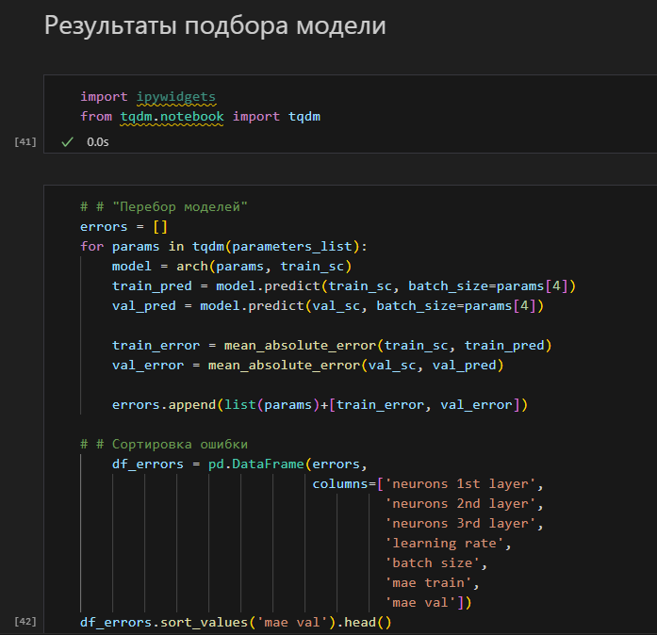

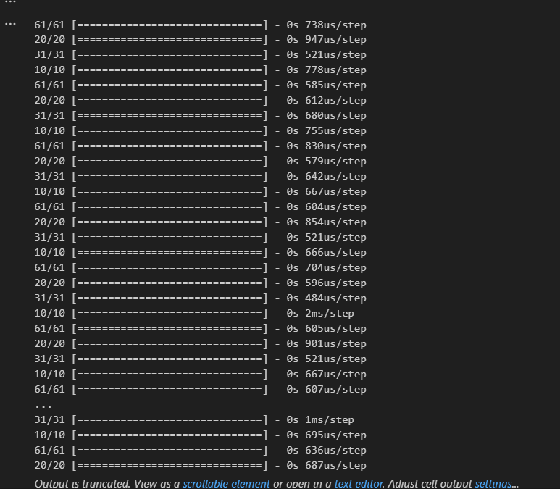

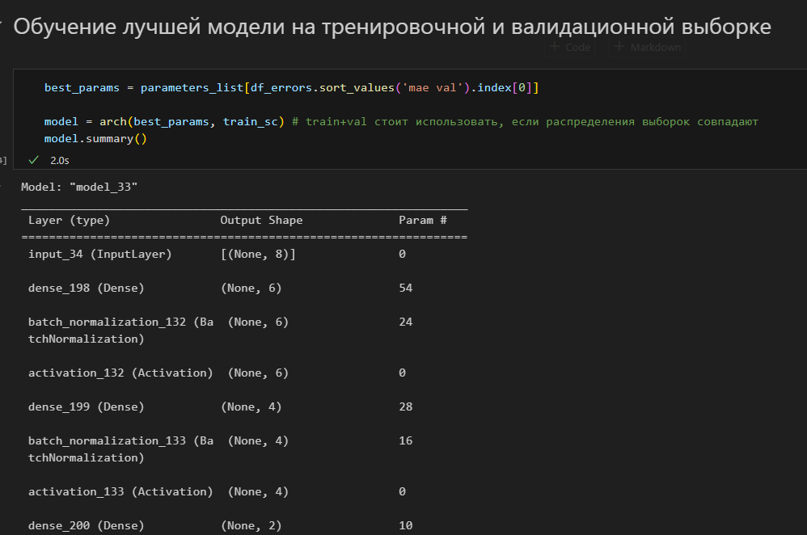

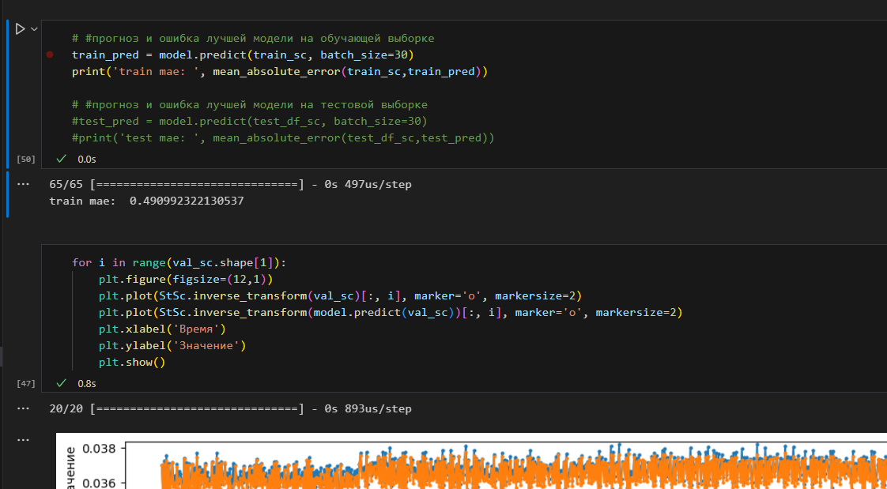

Рисунок 1. Средняя ошибка на валидационной выборке составляет 0.498

Получилось установить библиотеки, позапускать примеры и потюнить в них значения, раскоментировать и посмотреть некоторые кодовые блоки – но не совсем оказалось понятно целевое задание и как его нужно выполнять

winget install python.python.3.11

Вывод

В результате выполнения работы, я попробовал получить навыки поиска анолмалий во временных ряда, на примере задачи детектирования поломок оборудования.